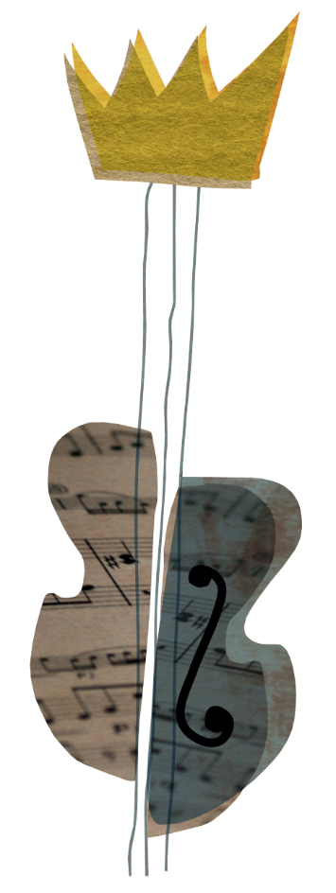

Les Rois
d’après «Mon petit roi » de Rascal et Bloch
( EditionTom’poche)

Spectacle jeune public, à partir de 18 mois

Pièce pour violoncelle et figures animés

Une création de la Cie Atipik – Elisabeth Algisi

Théâtre d’ombres et intallation marionnettique
Musique en direct et création sonore
Spectacle à partir de 18 mois et aux familles

Conception, mise en scène et jeu : Elisabeth Algisi
Création sonore et violoncelle : Alice Coquart
Construction décor : Ionah Mélin
Aide à la scènographie et objets marionnettiques : Cynthia Petit
Partenaires et remerciements

Le Festival Mondial des Théâtres de Marionnettes – pour la résidence de création juin 2019

Le FabLab Smart Materials (IFTS) – pour la réalisation des personnages

Note d’intention

Le spectacle s’appuie sur le postulat que chaque être est un petit roi , c’est-à-dire un être important qui se pose des questions , qui doute et veut découvrir le monde et les autres .
-Qui est ce roi ? Qui est cet enfant-roi ?
Un petit roi naît et s’interroge sur son existence. Le petit roi est la figure de l’enfant qui exprime son besoin d’exister et de grandir en découvrant son petit monde. Il cherche un endroit pour rêver et entendre une histoire.
Les tableaux visuels (la naissance, la demande, le voyage …) se succèdent en s’appuyant sur les différents univers musicaux choisis et en teintant d’émotions les images.
Il s’agit d’une balade musicale au travers d’ombres colorées : de personnages appartenant à l’univers de la nuit : la chouette, le renard, le loup, le cerf … bercent le petit roi lorsqu’il trouve sa chambre à la fin de l’histoire et qu’il peut enfin se reposer de toutes ses aventures.
L’univers est doux, rythmé par des images qui apparaissent et disparaissent grâce aux jeux d’ombre sur des feuilles bristol blanche venant du sol ou sur des rouleaux de papier kraft suspendus ou sur la toile tendue servant de fond.
Le jeu de la comédienne est minimaliste, pour un jeu au service des images et de la musique. Tout est à vue ou presque : de l’ombre au personnage en volume(en papier).
La violoncelliste est toujours présente comme point d’ancrage pour le public. Le violoncelle par ses vibrations dégage à la fois de la douceur et de la force se rapprochant de la voix humaine. Le jeu est en acoustique pour apporter un sentiment d’intimité et de proximité avec le jeune public qui loin d’être effrayé, se montre fasciné par la beauté de l’instrument.
Le décor en arrondie rappelant l’univers du cirque ; il devient support pour la projection par l’avant (on voit le manipulateur et la source de lumière), et par l’arrière pour plus de magie.
Le théâtre d’ombre et le violoncelle forment un duo propice à la rêverie, à la contemplation .Le petit spectateur suit les aventures du héros.

D’autres albums nous ont servi pour la création et pour les ateliers comme :
Mon petit roi de Bloch et Rascal :
Au fil des pages, nous découvrons comment un auteur et un illustrateur créent une histoire. Ici, un trait à l’encre de Chine qui pourrait être une ligne d’horizon, une corde à linge, une route ou encore un fil d’Ariane. Mais si l’illustrateur ajoute un autre trait parallèle et d’autres traits perpendiculaires, l’auteur pense tout de suite à une ligne de chemin de fer ou à une échelle…
Un peu plus loin, un petit roi sans chaussure né. Il ne reste plus qu’à lui donner un nom : Cornélius Premier fera certainement l’affaire. Peu à peu, l’auteur et l’illustrateur se créent un monde, une deuxième famille !
Quelles aventures vivra ce petit roi ?

Le petit roi d’Anne-Claire Lévêque et Isabelle Simon (ed.Rouergue)
Une comptine qui met en scène l'histoire de ce petit roi, entouré d'attention, de mots, de jouets et d'autres petits rois qui s'appellent tous Moi, comme lui. Pour les enfants qui font leurs premiers pas hors de leur petit monde et se découvrent tous uniques, tous différents. Un album sur les premières interrogations de l'enfant concernant son identité, le rapport à soi et aux autres.
Le tout petit roi de Taro Miura (ed.Milan)
ll était une fois un tout petit roi qui vivait seul dans son château. Un jour, il épousa une très grande princesse...
Une très belle fable sur le bonheur et la quiétude que ce petit album qui nous vient du Japon ! L’histoire d’un tout petit roi pour qui tout est trop grand : son château, son armée… Jusqu’à ce qu’il rencontre une très très grande dame. Ou l’art et la satisfaction de trouver « chaussure à son pied », au-delà des apparences et des vanités.

Violoncelle
Du XVII au XXéme siècle

Quelques compositeurs de l’époque baroque à l’époque contemporaine.
Joseph Dall’Abaco (1710 - 1805) est un violoncelliste et compositeur d'origine italienne. Il a écrit 40 sonates pour le violoncelle.

Jean- Sébastien Bach (1685-1750) a écrit les six suites pour violoncelle seul (BWV 1007 à 1012) .Elles sont aujourd'hui considérées comme des classiques incontournables du répertoire du violoncelle moderne.

Joseph Cassado (1897-1966)a joué sous la direction de Wilhelm Furtwängler, Willem Mengelberg, Thomas Beecham, avec les pianistes Alicia de Larrocha, Harold Bauer, Arthur Rubinstein, José Iturbi, et son épouse Chieko Hara, il a comme partenaires Bronisław Huberman, József Szigeti et Jelly d'Arányi, Joan Massia et joue en trio avec Yehudi Menuhin et Louis Kentner.
Il a composé pour le violoncelle.

Projet artistique en milieu scolaire

Ce nouveau spectacle peut s’inscrire dans un projet artistique globalisé (PAG) au sein d’un groupe scolaire ou ateliers ponctuels.
- atelier d’exploration musical : découverte du violoncelle, …
- atelier théâtre : à partir des albums autour du spectacle, « du conte à la représentation »
- atelier d’art plastique : du dessin au volume, théâtre d’ombre, …

Un exemple d’atelier :
Atelier découverte sur les premières séances :
-les séances peuvent s’articuler selon plusieurs axes :
1 : découverte de techniques utilisées dans le spectacle au choix :
-théâtre d’ombre : travail autour des ombres corporelles, des silhouettes, des ombres colorées … le corps dans l’espace .Comment par le jeu de l’ombre l’enfant exprime différentes émotions ? .Travail sur les positions, les couleurs.
-travail sur les marionnettes en papier : comment former des volumes à partir du papier kraft ou de tel autre papier…
- travail sur les formes géométriques et leur transposition avec du papier de couleur, puis transposition sur un simple gant qui devient le prolongement de la main et prend vie pour aboutir à une marionnette.
En amont : découverte des albums par les élèves et leur enseignant
En fonction de la technique choisie, et du travail sur le choix de l’album, les deux intervenantes peuvent s’adapter au choix des enseignants.
- Pistes de travail avec la violoncelliste :
Travail d'écoute et de découverte des timbres et des différents instruments de musique (instruments à cordes, instruments à vents, percussions, claviers, etc)
- Réflexion autour des différentes émotions, comment les transmettre via la musique (sons corporels, bruits, percussions, mots,...)
- travail sur la différence entre le silence et le son. Par ex, le jeu de la statue: les élèves sont en mouvement lorsque je joue, puis quand j'arrête, ils se figent. Ensuite un élève prend ma place.
- Travail sur les nuances : différences entre le fait de jouer très doucement et très fort. Ex du jeu du chef d'orchestre : un chef dirige les autres élèves, et via des signes simples demande aux élèves de jouer fort ou très piano. Les petits musiciens doivent donc mettre en lien la vue, le geste et l'ouïe.
- Apprentissage de petites chansons, comme "A la Volette".
-Travail sur les ambiances, pour faire le lien avec la marionnette : comment transcrire une balade en forêt (bruit du vent, des animaux, de la pluie,...), une fête dans une maison ( cris de joie des gens, rires, bruits de vaisselle, etc).

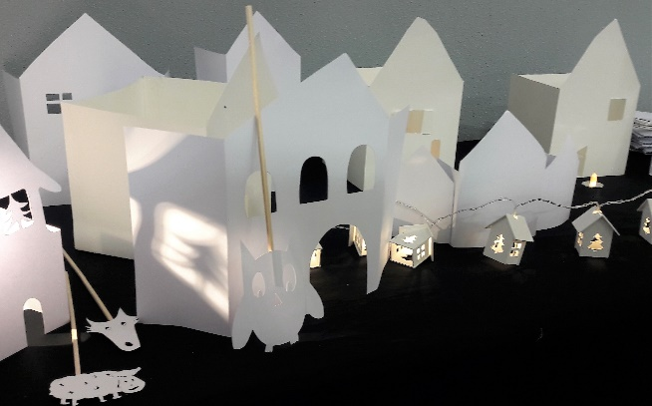

L’équipe artistique

Elisabeth Algisi
Marionnettiste et comédienne, titulaire d’une licence d’études théâtrales à Paris 8 et diplômée de l’ESNAM. Elle fonde sa compagnie de Théâtre de marionnettes : la Cie Atipik à Charleville-Mézières. Passionnée de littérature de jeunesse, elle a réalisé plusieurs spectacles pour le jeune public à partir d'albums ou de contes. Elle a également collaboré à plusieurs spectacles pour adolescents et adultes et propose régulièrement des ateliers pour tout public.

Alice Coquart
Violoncelliste baroque de formation, elle obtient le Diplôme National Supérieur Professionnel de Musicien du CNSM de Paris.
Elle enseigne au conservatoire de Charleville-Mézières. Elle joue régulièrement pour des ensembles baroques ou pour d’autres formations en France et à l’étranger.

Ionah Mélin
Du crayon à la scie circulaire, en passant par le fer à souder, l’aspirateur et le tour à bois, Ionah Mélin, marionnettiste et décorateur, travaille pour différentes compagnies. Il conçoit et réalise des espaces intérieurs et extérieurs pour des festivals tels que le Cabaret vert ou Jours de fête. Il est également régisseur son et lumière.

Conditions financières

Coût de cession
750 euros TTC pour une représentation (accueil + spectacle + bord plateau, environ 40/45 minutes)
Tarif dégressif dès la deuxième représentation

Transport et déplacement
Voiture au départ de Charleville-Mézières
+ Carburant + péages

Défraiements
Selon les conditions, repas et hébergement en chambres individuelles (une marionnettiste, une musicienne)

Ateliers (sur demande)
Les ateliers peuvent concerner la création plastique, la manipulation et l’ombre, la création musicale pour les tout-petits.
Interventions pour une personne – 50 €/heure + déplacements et défraiements.
Prévoir un minimum de 2 heures par classes/groupes, à ajuster en fonction du développement et de la finalité du projet.

Conditions techniques

Fiche technique simplifiée.

Technique : Théâtre d’ombre

Durée : 30 minutes + 10 minutes (accueil, sortie, rencontre avec les artistes)

Espace scénique minimum : 4m x 4m

Jauge : de 50 à 80 spectateurs (maximum 50 spectateurs pour les enfants de18 mois à 3 ans)
Dispositif nécessitant que le public soit sur le même plan que les artistes

Musique en direct : violoncelle.
Occultation totale demandée.

Montage : 3h00
Démontage : 2h

Techniquement autonome.

Contact :
Elisabeth Algisi
Directrice artistique
06-22-33-89-14
compagnie.atipik@gmail.com
www.cie-atipik.com

Compagnie Atipik
24, rue de Castrice
08000 Charleville-Mézières – France
SIRET : 4130615990028/APE 9499z
Licence d’entrepreneur : 2-1050098

